**­­­­­Project Mandiri NLP (Final Report)**

Nama: Muhammad Rizqi

NIM: 0110221267

**Topik**

Resume Screening

**Referensi:**

* Resume Screening using Machine Learning: <https://www.kaggle.com/code/gauravduttakiit/resume-screening-using-machine-learning>
* Resume-Screening-with-NLP: <https://www.kaggle.com/code/akashkotal/resume-screening-with-nlp>
* Resume Screening App: <https://github.com/611noorsaeed/Resume-Screening-App>

**Link repository project:** [**https://github.com/Rizqi-25/ProjectNLP/tree/master**](https://github.com/Rizqi-25/ProjectNLP/tree/master)

1. **Pembuatan Model**

Terdapat 3 model yang digunakan yaitu KNN, SVC, dan RandomForestClassifier.

1. KNN

Proses training model KNN.

1. Model SVC

Proses training model SVC.

1. Model RandomForestClassifier

Traning model RandomForestClassifier.

Menyimpan model dengan pickle.

1. **Demo Hasil Project**

Setelah semua model dibuat, Langkah selanjutnya membuat fungsi prediksi resume untuk mengetest model-model yang telah dibuat.

1. **Fungsi Prediksi**

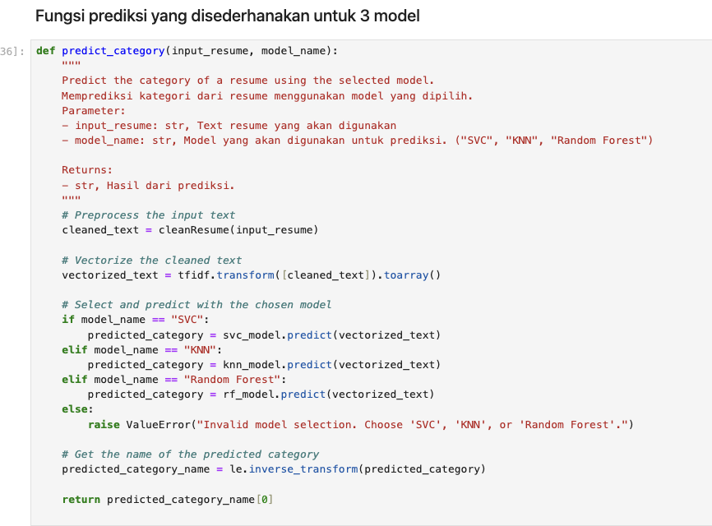

1. **Testing**

1. **Demo Menggunakan Streamlit**

Dibuat juga webapp untuk prediksi CV menggunakan Streamlit.

Pada webapp streamlit kita dapat memilih model apa yang ingin digunakan untuk memprediksi CV. CV dapat diupload dengan format PDF, TXT, ataupun DOCX.

1. **Proses Prediksi pada Streamlit**

Setelah memilih model yang diinginkan dan mengupload file cv, berikut hasil dari prediksinya.

Ditampilkan juga pada webapp hasil ekstrasi text pada cv yang telah melalui proses TF/IDF.

1. **Kesimpulan**

Dari ketiga model yang dibuat, ketiga model tersebut memiliki tingkat akurasi yang tinggi dengan KNN sebesar 98.45%, SVC 99.48%, dan RandomForestClassifier 99.48%. Hasil test juga menunjukan prediksi yang diberikan sesuai dengan kriteria pada CV.